Budownictwo mieszkaniowe w okresie styczeń–czerwiec 2026 r.
W okresie styczeń-czerwiec 2026 r. oddano do użytkowania o 3,2% więcej mieszkań niż w analogicznym okresie ubiegłego roku. Wzrosła również liczba mieszkań, których budowę rozpoczęto (o 3,5%) oraz liczba mieszkań, na których budowę wydano pozwolenia lub dokonano zgłoszenia z projektem budowlanym – o 18,9%.
3,2%
Wzrost liczby mieszkań
oddanych do użytkowania w porównaniu z analogicznym okresem ubiegłego roku

Mieszkania oddane do użytkowania
Deweloperzy i inwestorzy
indywidualni oddali do
użytkowania odpowiednio: 60,4% i 36,0% ogólnej liczby
mieszkań
Według wstępnych danych w okresie styczeń–czerwiec 2026 r. oddano do użytkowania 94,9 tys. mieszkań, tj. o 3,2% więcej niż w analogicznym okresie 2025 r. Deweloperzy przekazali do eksploatacji 57,4 tys. mieszkań – o 0,7% więcej niż przed rokiem, natomiast inwestorzy indywidualni – 34,1 tys. mieszkań, tj. o 4,2% więcej. W ramach tych dwóch form budownictwa oddano 96,4% ogółu nowych mieszkań. W pozostałych formach przekazano do użytkowania łącznie 3,4 tys. mieszkań (w ubiegłym roku 2,3 tys.).
Powierzchnia użytkowa nowo wybudowanych mieszkań wyniosła 8,5 mln m², czyli o 2,8%
więcej niż przed rokiem. Przeciętna wielkość dla 1 mieszkania osiągnęła poziom 89,8 m².

Tablica 1. Mieszkania oddane do użytkowania
Wyszczególnienie | 06 2026 |  |  | 01–06 2026
Wyszczególnienie | liczba mieszkań | 05 2026=100 | 06 2025=100 | liczba mieszkań | 01–06 2025=100
Ogółem | 18 705 | 122,5 | 121,5 | 94 886 | 103,2
Indywidualne | 5 442 | 101,8 | 112,9 | 34 131 | 104,2
Przeznaczone na  sprzedaż lub wynajem | 11 706 | 123,5 | 115,0 | 57 363 | 100,7
w tym na wynajem | 142 | 75,9 | 95,3 | 629 | 136,1
Spółdzielcze | 78 | 136,8 | . | 329 | 128,5
Komunalne | 182 | 132,8 | 165,5 | 389 | 75,7
Społeczne czynszowe | 1 295 | 500,0 | 456,0 | 2 531 | 174,0
Zakładowe | 2 | . | . | 143 | 357,5

Mieszkania, na których budowę wydano pozwolenia
W okresie styczeń–czerwiec 2026 r. wydano pozwolenia na budowę 145,1 tys. mieszkań, tj. o 18,9% więcej niż przed rokiem, w tym dla deweloperów 96,0 tys. (wzrost o 25,4% w skali roku), a dla inwestorów indywidualnych – 45,1 tys. (wzrost o 9,6%). Łącznie dla tych form budownictwa wydano pozwolenia na budowę 97,2% ogółu lokali mieszkalnych. W pozostałych formach budownictwa wydano pozwolenia na budowę 4,1 tys. mieszkań (w ubiegłym roku 4,4 tys.).

Tablica 2. Mieszkania, na których budowę wydano pozwolenia
Wyszczególnienie | 06 2026 |  |  | 01–06 2026
Wyszczególnienie | liczba  mieszkań | 05 2026=100 | 06 2025=100 | liczba mieszkań | 01–06  2025=100
Ogółem | 25 260 | 106,6 | 133,0 | 145 119 | 118,9
Indywidualne | 8 141 | 99,9 | 108,0 | 45 076 | 109,6
Przeznaczone na  sprzedaż lub wynajem | 16 439 | 117,0 | 147,1 | 95 963 | 125,4
Spółdzielcze | ‒ | . | . | 145 | 88,4
Komunalne | 69 | 30,1 | 56,1 | 949 | 60,7
Społeczne czynszowe | 611 | 48,2 | 727,4 | 2 946 | 113,0
Zakładowe | ‒ | . | . | 40 | 64,5

Mieszkania, których budowę rozpoczęto
W okresie styczeń‒czerwiec 2026 r. rozpoczęto budowę 114,6 tys. mieszkań, tj. o 3,5% więcej niż przed rokiem. Deweloperzy przystąpili do budowy 69,6 tys. mieszkań (o 1,9% więcej niż rok wcześniej), a inwestorzy indywidualni – 42,1 tys. (o 3,8% więcej). Łącznie udział tych form budownictwa wyniósł 97,5% ogólnej liczby mieszkań. W pozostałych formach budownictwa rozpoczęto budowę 2,9 tys. mieszkań (1,9 tys. w roku poprzednim).

Tablica 3. Mieszkania, których budowę rozpoczęto
Wyszczególnienie | 06 2026 |  |  | 01–06 2026
Wyszczególnienie | liczba  mieszkań | 05 2026=100 | 06 2025=100 | liczba mieszkań | 01–06  2025=100
Ogółem | 19 854 | 97,3 | 125,1 | 114 568 | 103,5
Indywidualne | 7 580 | 91,7 | 110,0 | 42 052 | 103,8
Przeznaczone na  sprzedaż lub wynajem | 11 655 | 97,4 | 132,3 | 69 622 | 101,9
w tym na wynajem | 41 | 195,2 | 62,1 | 193 | 31,2
Spółdzielcze | 75 | . | . | 76 | 45,2
Komunalne | 56 | 200,0 | 60,9 | 924 | 165,0
Społeczne czynszowe | 428 | 281,6 | 930,4 | 1 828 | 161,9
Zakładowe | 60 | . | 187,5 | 66 | 178,4
Szacuje się, że na koniec czerwca 2026 r. w budowie pozostawało 858,5 tys. mieszkań, tj. o 0,6% więcej niż na koniec analogicznego miesiąca 2025 r.

Wykres 1. Budownictwo mieszkaniowe w Polsce
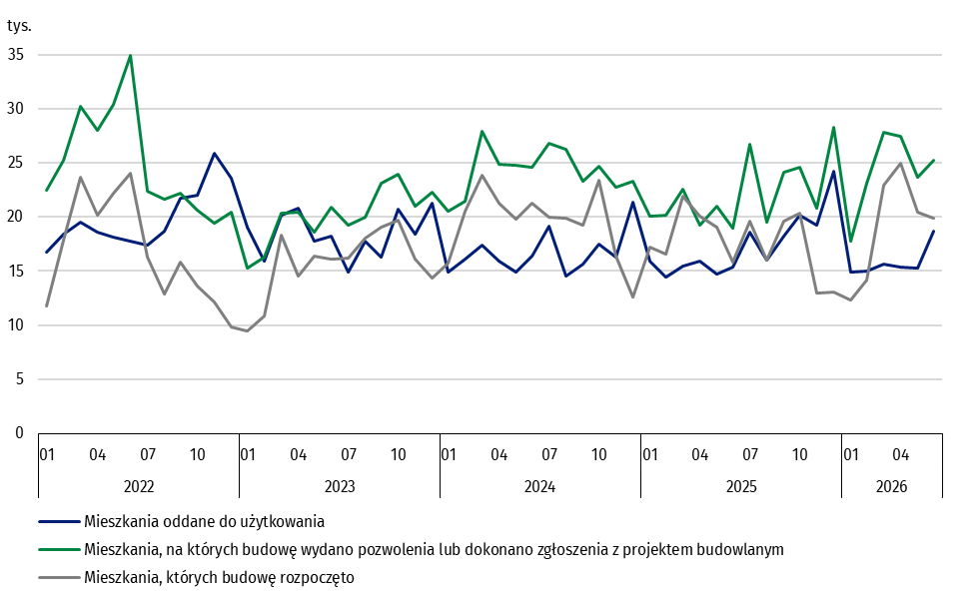
W czerwcu 2026 r., w porównaniu z poprzednim miesiącem, wzrosła liczba mieszkań oddanych do użytkowania (o 22,5%) oraz na budowę których wydano pozwolenia (o 6,6%), spadła natomiast liczba mieszkań, których budowę rozpoczęto (o 2,7%)

W okresie styczeń‒czerwiec 2026 r. najwięcej mieszkań - oddanych do użytkowania oraz mieszkań, na których budowę wydano pozwolenia i których budowę rozpoczęto - odnotowano w województwach: mazowieckim (odpowiednio: 18,9 tys., 25,7 tys., 21,8 tys. mieszkań), śląskim (8,6 tys., 16,8 tys. i 10,2 tys.) oraz małopolskim (10,2 tys., 13,3 tys. i 11,1 tys.).

Wykres 2. Budownictwo mieszkaniowe według województw w okresie styczeń-czerwiec 2026 r.
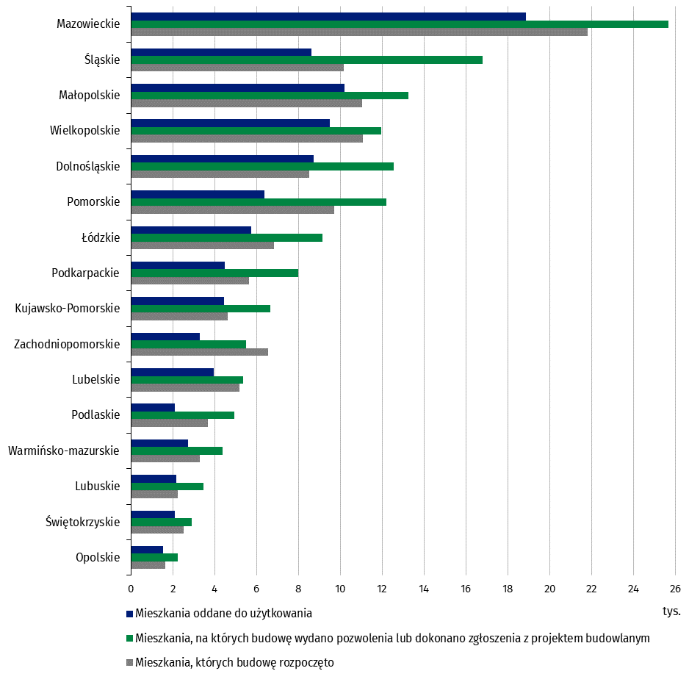

Objaśnienia znaków umownych
Kreska (–) – oznacza, że zjawisko nie wystąpiło
Kropka ( . ) – oznacza: brak informacji, konieczność zachowania tajemnicy statystycznej lub że wypełnienie pozycji jest niemożliwe albo niecelowe

W przypadku cytowania danych Głównego Urzędu Statystycznego prosimy o zamieszczenie informacji: „Źródło danych GUS”, a w przypadku publikowania obliczeń dokonanych na danych opublikowanych przez GUS prosimy o zamieszczenie informacji: „Opracowanie własne na podstawie danych GUS”.
Opracowanie merytoryczne:  Urząd Statystyczny w Lublinie  Dyrektor dr Krzysztof Markowski  Tel: +48 695 255 301 | Rozpowszechnianie:  Wydział Prasowy  Tel. komórkowy: +48 695 255 032  Tel. stacjonarne: +48 22 608 38 04, +48 22 449 41 45,  +48 22 608 30 09  e-mail: obslugaprasowa@stat.gov.pl

stat.gov.pl

@GUS_STAT

@GlownyUrzadStatystyczny

@gus_stat

@GłównyUrządStatystycznyGUS

@Główny Urząd Statystyczny
Powiązane opracowania
Biuletyn Statystyczny
Sytuacja społeczno-gospodarcza kraju
Efekty działalności budowlanej
Budownictwo
Temat dostępny w bazach danych
Bank Danych Makroekonomicznych
Dziedzinowe Bazy Wiedzy - Budownictwo
Bank Danych Lokalnych
Ważniejsze pojęcia dostępne w słowniku
Mieszkania, na których budowę wydano pozwolenia lub dokonano zgłoszenia z projektem budowlanym
Mieszkania, których budowę rozpoczęto
Mieszkania oddane do użytkowania

Dane wstępne.
Forma budownictwa - „przeznaczone na sprzedaż lub wynajem”.
Łącznie ze zgłoszeniami z projektem budowlanym oraz uproszczoną procedurą dla budynków mieszkalnych jednorodzinnych.

